КАНОНИЧЕСКОЕ ПРОЕКТИРОВАНИЕ

Каноническое проектирование ЭИС отражает особенности ручной технологии индивидуального (оригинального) проектирования, осуществляемого на уровне исполнителей без использования каких-либо инструментальных средств, позволяющих интегрировать выполнение элементарных операций. Как правило, каноническое проектирование применяется для небольших локальных ЭИС.

В основе канонического проектирования лежит каскадная модель жизненного цикла ЭИС. Процесс каскадного проектирования в жизненном цикле ЭИС в соответствии с применяемым в нашей стране ГОСТ 34601-90 «Автоматизированные системы стадий создания» делится на следующие семь стадий:

* исследование и обоснование создания системы;
* разработка технического задания;
* создание эскизного проекта;
* техническое проектирование;
* рабочее проектирование;
* ввод в действие;
* функционирование, сопровождение, модернизация.

В целях изучения взаимосвязанных приемов и методов канонического проектирования ЭИС перечисленные 7 стадий можно сгруппировать в часто используемые на практике четыре стадии процесса разработки ЭИС (рис. 1):

Традиционно этапы исследования предметной области — предприятия, обоснование проекта ЭИС для него и разработки технического задания объединяют термином «Предпроектная стадия» («Предпроектное обследование»), поскольку результаты выполнения работ на данных этапах не являются законченным проектным решением. Основное назначение «Предпроектной стадии» заключается в обосновании экономической целесообразности создания ЭИС и формулировании требований к ней.

На первой «Предпроектной стадии» принято выделять два основных этапа: сбор материалов обследования; анализ материалов обследования и разработка технико-экономического обоснования (ТЭО) и технического задания (Т3).   
  
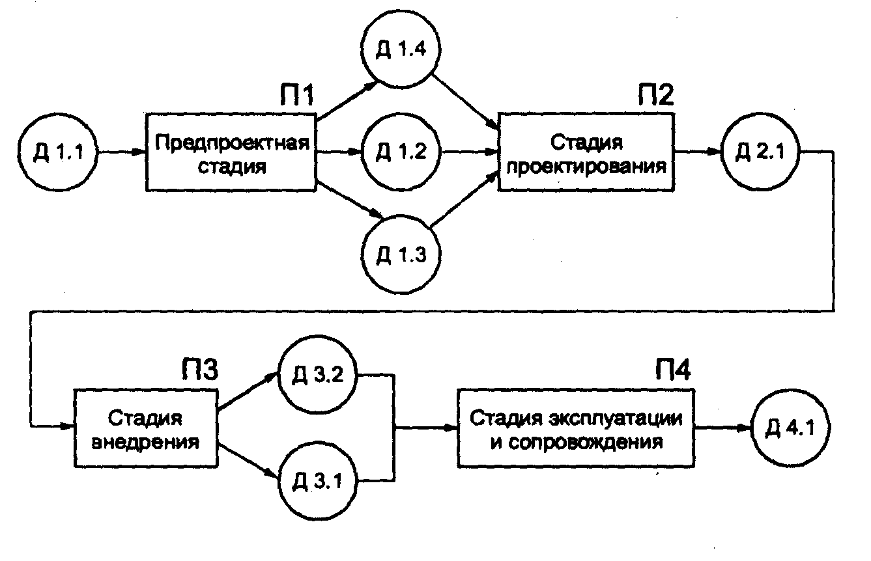

Рас. 1. ТСП стадий и этапов канонического проектирования ЭИС:

д1.1 — предметная область; д1.2 — материалы обследования; д1.3 — ТЭО, Т3 на проектирование; д1.4— эскизный проект; д2.1 техно-рабочий проект (ТРП); д3. 1 — исправленный ТРП, переданный в эксплуатацию; дЗ.2 акт о приемке проекта в промышленную эксплуатацию; д4.1 — модернизированный ТРП.

В результате выполнения первого этапа проектирования получают материалы обследования (д1.2), которые должны содержать полную и достоверную информацию, описывающую изучаемую предметную область — предприятие, в том числе: цель функционирования; организационную структуру системы и объекта управления, т.е. его управленческие отделы, цехи, склады и хозяйственные службы; функции управления, выполняемые в этих подразделениях, протекающие в них технологические процессы обработки управленческой и экономической информации, а также материальные потоки и процессы их обработки, ресурсные ограничения.

После выполнения второго этапа проектирования получают количественные и качественные характеристики информационных потоков, описание их структуры и мест обработки, объемов выполняемых операций и трудоемкости их обработки. На основе этих материалов разрабатываются два документа: «Технико-экономическое обоснование проектных решений» (ТЭО), содержащее расчеты и обоснование необходимости разработки ЭИС для предприятия и выбираемых технологических и проектных решений (д1.3), и «Техническое задание» (ТЗ), в состав которого входят требования к создаваемой системе и ее отдельным компонентам: программному, техническому и информационному обеспечению и целевая установка на проектирование новой системы (Д1.4). Эти документы являются основными для последующего проектирования ЭИС в соответствии с заданными требованиями.

Для сложных ЭИС иногда на этой стадии включают третий этап — разработку «Эскизного проекта». На этапе «Эскизного проекта» сформулированные ранее требования служат основой для разработки предварительных решений по ЭИС в целом и отдельным видам обеспечения. Эти решения прорабатываются на логическом уровне, включая алгоритмы обработки информации, описание информационных потребностей пользователей на уровне названий документов и показателей.

Вторая стадия «Техно-рабочее проектирование» выполняется в два этапа: техническое проектирование и рабочее проектирование.

На этапе «Техническое проектирование» выполняются работы по логической разработке и выбору наилучших вариантов проектных решений, в результате чего создается «Технический проект». Этап «Рабочее проектирование» связан с физической реализацией выбранного варианта проекта и получением документации «Рабочего проекта». При наличии опыта проектирования эти этапы иногда объединяются в один, в результате выполнения которого получают «Техно-рабочий проект» (ТРП) — Д2.1.

Третья стадия «Внедрение проекта» включает в себя три этапа: подготовка объекта к внедрению проекта; опытное внедрение проекта и сдача его в промышленную эксплуатацию. На этапе «Подготовка объекта к внедрению проекта» осуществляется комплекс работ по подготовке предприятия к внедрению разработанного проекта ЭИС. На этапе «Опытное внедрение» осуществляют проверку правильности работы некоторых частей проекта и получают исправленную проектную документацию и «Акт о проведении опытного внедрения». На этапе «Сдача проекта в промышленную эксплуатацию» осуществляют комплексную системную проверку всех частей проекта, в результате которой получают доработанный «Техно-рабочий проект» (дЗ.1) и «Акт приемки проекта в промышленную эксплуатацию» (д3.2).

Четвертая стадия — «Эксплуатация и сопровождение проекта» включает этапы: эксплуатация проекта; сопровождение и модернизация проекта.

На этапе «Эксплуатация проекта» получают информацию о работе всей системы в целом и отдельных ее компонентов и собирают статистику о сбоях системы в виде рекламаций и замечаний, которые накапливаются для выполнения следующего этапа. На этапе «Сопровождение проекта выполняются два вида работ: ликвидируются последствия сбоев в работе системы и исправляются ошибки, не выявленные при внедрении проекта, а также осуществляется модернизация проекта. В процессе модернизации проект либо дорабатывается, т.е. расширяется по составу подсистем и задач, либо производится перенос системы на другую программную или техническую платформу с целью адаптации ее к изменяющимся внешним и внутренним условиям функционирования, в результате чего получают документы модернизированного «Техно-рабочего проекта» (Д4.1).